目录
第一章 编制依据 2
第二章 工程概况 2
第三章 施工部署 3
第四章 构造要求及技术措施 5
第五章 安全防护措施 10
第六章 脚手架的搭设及拆除施工工艺 12
第七章 劳动力、材料及机具配备 15
第八章 质量保证 17
第九章 安全施工措施 26
第十章 文明施工要求 30
第十一章 稳定承载计算 32
第十二章 附图 40

编制依据
1.1 主要规程、规范
1.1.1 《建筑施工扣件式钢管脚手架安全技术规范》（JGJ 130-2001，2002 年版）
1.1.2 《建筑施工高处作业安全技术规范》（JGJ 80-91）
1.1.3 《建筑施工安全检查标准》（JGJ 59-99）
1.1.4 《北京市建筑工程施工安全操作规程》（DBJ 01-62-2002）
1.2 参考手册
1.2.1 《建筑施工手册》（缩印本第4 版，2003.9）
1.2.2 《简明施工计算手册》（1999.7）
1.2.3 《实用建筑施工安全手册》（1999.7）

工程概况
2.1 总体工程概况
工程位于××路105 号，××大学本部南侧，由9A 和9B 两栋楼组成，总占地面积2244m2，总建筑面积33051m2，地上面积29988m2，地下面积3063m2，建筑高度45m。9A 地下1 层，局部夹层，地上14 层；9B 地下2 层，地上14 层。结构形式为：9A 楼为框支－抗震墙体系，9B 楼为抗震墙体系。
2.2 脚手架工程概况屋顶层结构顶标高43.570m，脚手架高度按照48m 考虑。本工程基坑采用放坡的土钉墙支护，所以需要进行肥槽回填。9B 楼西侧脚手架落在地下室顶板上，需要对结构进行验算，不满足要求时应采取加固措施。宿舍楼北侧有一层门头在结构封顶后施工，所以脚手架立杆需要穿楼板并且避开梁的位置。外脚手架需要考虑到地下室土方回填时场地占用。

施工部署
3.1 安全防护领导小组
安全生产、文明施工是企业生存与发展的前提条件，是达到“杜绝死亡、重伤及消防、机械事故，年轻伤频率控制在5‰以内”安全生产目标的必然保障，也是我项目部创建“北京市安全文明工地”的根本要求。为此项目经理部成立以现场经理为组长的安全防护领导小组，其机构组成、人员编制及责任分工如下：
组长：刘长海（现场经理）——负责协调工作
副组长：
××（工程部经理）——现场施工总指挥
××（技术部经理）——技术总指导
××（现场木工责任师）——9A 楼现场施工协调
××（现场混凝土责任师）——9B 楼现场施工协调
××（安全总监）——现场施工质量总监督、质量验收
××（安全员）——现场施工指挥、质量检查
3.2 设计总体思路结合本工程结构形式、实际施工特点， 脚手架施工及使用划分为三个阶段：
地下室外墙及一层结构施工阶段：依据基坑工作面情况决定使用单排还是双排脚手架，脚手架立杆距离结构墙面至少50cm，以确保在该阶段后施工地下室外墙防水。
地上2～4 层结构施工阶段：采用临时悬挑脚手架，脚手架挑杆从二层挑出，挑杆间距1500mm， 挑脚手架内立杆距离阳台结构外沿350mm， 立杆纵距1500mm，横距1100mm，步距1500mm。挑架从一层按照间距1500mm 设斜撑，脚手架外侧立杆按照3000mm 间距双立杆落至地面。采用临时悬挑脚手架的目的是方便地下室土方回填。
地上5～14 层结构及装修施工阶段：待地下防水和土方回填完毕后，拆除临时悬挑脚手架，沿建筑物四周搭设落地式、全高全封闭的扣件式双排钢管脚手架，用于结构和装修施工，同时兼作安全防护。外双排脚手架高47m，局部53m。其中下部12m 采用双排双立杆。外架立杆距离结构外沿或者阳台外沿0.35m，横距为1.05m ，纵距为1.5m，大横杆步距1.80m。

构造要求及技术措施
4.1 扣件式钢管脚手架的构造要求及技术措施
4.1.1 地基处理
肥槽回填土按照设计要求采用2∶8 灰土分层夯实，压实系数0.94， 分层取样试验合格后方可进行下一步回填土。土方回填完后表面用C10 混凝土进行硬化，厚度为5cm，注意控制垫层顶标高不超过-0.880m。基础上、底座下设置通长脚手板垫板，长度不少于两跨，厚度不小于50mm， 布设必须平稳，不得悬空。并在四周距脚手架外立杆50cm 处设排水沟和积水坑，排水沟用砂浆硬化。
4.1.2 立杆除双排整体式落地脚手架下部12m 采用双立杆外，其余全部采用单立杆，立杆顶端高出结构栏杆至少1.5m。
立杆接头除顶层顶步外，其余各层各步接头必须采用对接扣件连接，立杆与大横杆采用直角扣件连接。接头交错布置，两个相邻立柱接头避免出现在同步同跨内，并且在高度方向至少错开50cm；各接头中心距主节点的距离不大于步距的1/3（本工程取60cm）。
立杆在顶部搭接时，搭接长度不小于1m，必须等间距3 个旋转扣件固定，端部扣件盖板边缘至搭接纵向水平杆杆端的距离不小于100mm。
4.1.3 大横杆大横杆置于小横杆之下，立柱的内侧，用直角扣件与立杆扣紧，采用至少6m 且同一步大横杆四周要交圈。
大横杆采用对接扣件连接，其接头交错布置， 不在同步同跨内；相邻接头水平距离不小于50cm， 各接头距立柱距离不大于纵距的1/3（本工程不大于50cm），大横杆在同一步架内纵向水平高差不超过全长的1/300 （本工程不超过50cm），局部高差不超过5cm。
4.1.4 小横杆
每一立杆与大横杆相交处（主节点）都必须设置一根小横杆，并采用直角扣件扣紧在大横杆上，该杆轴线偏离主节点不大于15cm。小横杆间距与立杆纵距相同，且根据作业层脚手板搭设的需要，在两立柱之间等距离设置1 根小横杆，最大间距不超过75cm。
小横杆伸出外排大横杆边缘距离不小于10 cm， 伸出里排大横杆距离结构外边缘15 cm。上下层小横杆在立杆处错开布置，同层的相邻小横杆在立杆处相向布置，具体详见附图-15：外脚手架节点详图一⑤。
4.1.5 纵、横向扫地杆
纵向扫地杆采用直角扣件固定在距离底座上皮20cm 的立柱上，横向扫地杆则用直角扣件固定在紧靠纵向扫地杆下方的立柱上。对于立杆存在较大高低差时，扫地杆错开，高处的纵向扫地杆向底处延长两跨与立柱固定，详见附图-15：外脚手架节点图一⑥。
4.1.6 剪刀撑
本工程双排落地脚手架采用剪刀撑与横向斜撑相结合的方式，随立柱、纵横向水平杆同步搭设，用通长剪刀撑沿架高连续布置，全部采用单杆通长剪刀撑。
剪刀撑每6 步4 跨设置一道，斜杆与地面的夹角在45°~60 °之间（本工程全部在50° 左右）。斜杆相交点处于同一条直线上，并沿架高连续布置，剪刀撑的一根斜杆扣在立杆上，另一根扣在小横杆伸出的端头上，两端分别用旋转扣件固定，在其中间增加2~4 个扣节点。所有固定点距主节点距离不大于15cm。最下端的剪刀撑的底部要插到垫板处。
为保证剪刀的顺直,同时充分考虑剪刀的安全作用,剪刀撑采用对接扣件连接(保证钢管和对接扣件的质量和必要日常检查)。
本工程除在每一拐角处设置横向斜撑外，中间每隔6跨设置一道。横向斜撑在同一节间，由底至顶层呈之字形连续布置，斜杆采用通长杜件，使用旋转扣件固定在与之相交的立杆或横向水平杆的伸出端上。
剪刀撑的具体设置详见附图-7：7A楼外双排脚手架东、西立面图；附图-8：9A 楼外双排脚手架北立面图；附图-9：9A 楼外双排脚手架南立面图；附图-10：9B 楼外双排脚手架东、西立面图；附图-11：9B 楼外双排脚手架北立面图；附图-12：9B 楼外双排脚手架南立面图。
4.1.7 脚手板
立杆底座垫木平行于墙面放置，采用4000mm 长硬木板。
作业层脚手板采用松木，厚度不小于5cm，宽23~25cm，长度不小于3.5m 的硬木板，两端设直径为4mm的镀锌钢丝箍两道。在作业层下部加设一道水平兜网，随作业层上升，同时作业层不超过两层。首层满铺一层脚手板，以上每隔层也需要满铺一层脚手板，并设置安全网及防护栏杆。
4.1.8 连墙件
连墙件采用刚性连接，垂直间距为3.60m，水平间距为4.5m（连墙杆水平布置详见脚手架平面布置图）。连墙件用φ48×3.5 的钢管，其与脚手架的连接采用直角扣件，连墙件通过预先埋设的φ50 穿墙套管穿过结构外墙，在结构墙体内外各用一根通长架管锁紧，具体做法详见附图-15： 外脚手架节点图一④，门窗洞口处做法详见附图-15：外脚手架节点图一③。
第一道连墙件从2.920m 标高开始设置，连墙件尽量靠近主节点，偏离主节点不大于300mm。
连墙件中的连墙杆尽量呈水平设置，当不能水平设置时，与脚手架连接的一端应下斜连接，不得采用上斜连接；当脚手架暂时不能设置连墙件时可搭设抛撑，抛撑采用通长杆与脚手架可靠连接，与地面成45°~60° 夹角。
4.1.9 防护设施
脚手架满挂全封闭密目安全网，密目网采用1.8m×6.0m 规格，用网绳绑扎在大横杆外立杆内侧。作业层安全网应高于平台1.2m，并在作业层下部挂一道水平兜网，在架内高度3.0m 左右设首层平网，往上每隔6 步设隔层平网，施工层随层设网。
作业层脚手架立杆于0.6m 和1.2m 处设两道防护栏杆，底部侧面设18cm 高的挡脚板。
4.2 转料平台具体做法详见《转料平台施工方案》。
4.3 脚手架出入口的构造
9A 楼出入口设在A-9~A-10/A-A 外，9B 楼出入口设在B-2~B-3/B-A 外，挑空两根立杆，跨越两步三跨，大小为4.5m×4.0m（宽×高）。出入口再搭设3.0m×4.5m×4.5m（长×宽×高）的防护棚，上铺50mm 厚的双层脚手板。
在出入口两侧的内、外排立杆处分别增设一根立杆，并高于门洞口2 步，立杆用短管斜撑相互联系，上方悬空立杆处增加一根斜杆，斜杆与各主节点相交处用旋转扣件固定。洞口上方增设两道横向支撑，应伸出斜腹杆的端部，以保证立柱悬空处的整体性。门洞两侧分别增加两根斜腹杆，并用旋转扣件固定在与之相交的小横杆的伸出端上，旋转扣件中心线至主节点的距离在15cm 以内。当斜腹杆在一跨内跨越两个步距时，应在相交的大横杆处增设一根小横杆，将斜腹杆固定在其伸出端上。斜腹杆采用通长杆件，接长采用对接扣件。
出入口具体做法详见附图-16：外脚手架节点图二①、②。
施工电梯出口处设置4.5m×3.6m×6m（长×宽×高）出入口，顶部铺50mm 厚的双层脚手板，具体做法详见附图-14：施工电梯与外脚手架关系图。

安全防护措施
5.1 电梯井洞口防护措施
电梯井口设置不低于1.2m 高的自闭式防护门，用φ12 的螺纹钢筋，按照水平间距15cm，竖向间距20cm 焊制而成，并在防护门上刷红油漆、挂牌。
防护门制作及安装详见附图-16：外脚手架节点图二③。
电梯井筒内每隔一层在入口处设置一个用φ25 螺纹钢筋、钢管及木板搭设的平台，中间一层用钢筋支托安全网一道，网上及平台上均不得存有杂物。电梯井内不准做垂直运输通道或垃圾通道。
5.2 结构临边防护措施
在结构出入阳台的门窗洞口处设置封闭式防护栏杆，使用材料采用φ48×3.5 钢管。其高度不低于1.2m，立杆间距不大于1.5m，竖向每隔
0.6m 设一道通长大横杆，每隔一根立杆设一道三脚架。
沿钢管长度方向刷红白间隔的油漆、挂醒目标志牌；护身栏杆满挂密目安全网，白天设警示牌、夜间设红色标志灯。
5.3 楼梯间防护措施
楼梯的侧边利用脚手架做安全防护，架子立管从楼梯井内搭设，侧边沿楼梯坡度方向做一道1.2m 高的护身栏，侧边底部设18cm 高的挡脚板。
5.4 防雷避电措施本工程脚手架接地、避雷措施执行《施工现场临时用电安全技术规范》（JGJ 46-88）标准。
工程采用避雷针与大横杆连通、接地线与整栋建筑物楼层内避雷系统连成一体的措施。
每栋楼各设置4根避雷针，避雷针采用φ12 镀锌钢筋制作，高度1.5m， 设置在脚手架四角立杆上，并将所有最上层的大横杆全部连通，形成逼雷网络。
接地线采用40×4 的镀锌扁钢，将立杆分别与建筑物楼层内的避雷系统连成一体。接地线的连接牢靠，与立杆连接采用2 道螺栓卡箍连接，螺钉加弹簧垫圈以防止松动，并保证接触面积不小于10mm2 ，并将表面的油漆及氧化层清除干净，露出金属光泽并涂以中性凡士林。
接地线与建筑物楼层内避雷系统的设置按脚手架的长度不超过50m 设置一个（本工程每栋楼按照南北各3 个的原则设置，设置由项目机电部完成）， 位置尽量避免人员经常走动的地方，以避免跨步电压的危害，防止接地线遭机械破坏。两者的连接采用焊接，焊接长度大于2 倍的扁钢宽度。焊完后再用接地电阻测试仪测定电阻，要求冲击电阻不大于10Ω，同时注意检查与其他金属物或埋地电缆之间的安全距离不小于3m，以避免发生击穿事故。

脚手架的搭设及拆除施工工艺
6.1 悬挑式临时钢管脚手架的搭设施工工艺
6.1.1 搭设顺序
悬挑脚手架的搭设顺序为：水平挑杆→纵向大横杆→立杆→横向小横杆→大横杆（栅格）→剪刀撑→铺脚手板→搭防护栏杆→绑扎安全网→三层设连墙杆→
6.1.2 施工工艺
在施工二层楼面结构时留设地锚，地锚为φ112 光圆钢筋，间距1500mm， 转角处加密（详见附图-1：9A 楼临时悬挑脚手架平面图，附图-2：9B 楼临时悬挑脚手架平面图）。地锚每端锚固于混凝土内长度不小于40d，地锚距墙边或支点1000mm（详见附图-3：临时悬挑脚手架剖面图）。
施工时穿墙留洞采用PVC 套管，套管管径以能通过脚手架钢管为宜，套管下口平结构板面转角处挑杆重叠部位需要提高5cm。
室内外设置三道大横杆与挑杆固定，其中两道在室内，一道紧靠地锚后连通，另一道在结构墙边连通，设在室外的一道紧靠结构墙面。
楼首层支设斜撑，间距1500m， 斜撑支设在阳台板与结构墙体交角处或者是室外靠墙的一道大横杆上。另设双立杆抛撑与挑架外立杆连接，间距3000mm。
连墙杆设在三层中部，水平间距4500mm， 采用刚性连接，具体做法同整体式外双排脚手架。
挑架外侧设剪刀撑，采用φ148 钢管按60° 角度设置。
架子拆除后，穿墙孔采用与相临部位同强度等级同配比的混凝土填满
捣实。
6.2 落地式钢管脚手架搭设施工工艺
6.2.1 搭设顺序
落地式双排脚手架的搭设顺序为：场地平整、夯实→定位设置通长脚手板、钢底座→纵向扫地杆→立杆→横向扫地杆→小横杆→大横杆（栅格）
→剪刀撑→连墙杆→铺脚手板→搭防护栏杆→绑扎安全网→⋯⋯
6.2.2 施工工艺
定位定距：根据构造要求在建筑物四角用尺量出内、外立杆距墙距离，并做好标记。用钢卷尺拉直，分出立杆位置，并用白灰点出立杆标记（立杆布置详见附图-5：9A 楼外双排脚手架平面布置图，附图-6：9B 楼外双排脚手架平面布置图）。垫板准确放在定位线上，垫板必须铺放平稳，不得悬空。
在搭设首层脚手架的过程中，沿四周每框架格内设一道斜支撑，拐角处双向增设，待该部位脚手架与主体结构的连墙件可靠拉结后方可拆除。当脚手架操作层高出连墙件两步时，应采取临时稳定措施，直至连墙件搭设完毕后方可拆除。
双排架宜先立里排立杆，后立外排立杆。每排立杆宜先立两头，再立中间的一根，互相看齐后再立中间部分各立杆。双排架内、外排两立杆的连线要与墙面垂直。立杆接长时，应先立外排，后立内排。
其余组件的搭设要求详见构造要求。
6.3 转料平台的施工工艺详见《转料平台施工方案》。
6.4 脚手架的拆除施工工艺
拆除作业应按确定的程序进行拆除：安全网→挡脚板及脚手板→防护栏杆→剪刀撑→斜撑杆→小横杆→大横杆→立杆。
不准分立面拆除或在上下两步同时拆除，做到一步一清，一杆一清。拆立杆时，要先抱住立杆再拆开最后两个扣件。拆除大横杆、斜撑、剪刀撑时，应先拆中间扣件，然后托住中间，再解端头扣件。所有连墙杆必须随脚手架拆除同步下降，严禁先将连墙件整层或数层拆除后再拆脚手架，分段拆除高差不应大于两步，如高差大于两步，应增设连墙件加固。
拆除后架体的稳定性不被破坏，如附墙杆被拆除前，应加设临时支撑防止变形，拆除各标准节时，应防止失稳。
当脚手架拆至下部最后一根长钢管的高度时，应先在适当位置搭临时抛撑加固，后拆除连墙件。

劳动力、材料及机具配备
7.1 劳动力配备（详见表7-1）
表7-1
工种 | 人数 | 任务
架子工 | 40 | 负责架子搭设及拆除
测量放线工 | 2 | 负责脚手架垂直度控制
7.2 材料配备（详见表7-2）
表7-2
名称 | 单位 | 数量 | 规格
普通钢管 | t |  | ф48×3.5mm
脚手板 | m³ |  | 厚5cm，宽20~30cm
密目安全网
水平安全网
直角扣件
旋转扣件
对接扣件
镀锌钢丝 | kg |  | 14#
7.3 机具配备（详见表7-3）
表7-3
名称 | 单位 | 数量 | 备注
架子扳手 | 把 | 100 | 搭设和拆除架子用
力矩扳手 | 把 | 4 | 检查架子扣件拧紧力度是否达到要求
倒链葫芦 | 个 | 2 | 调整架子水平弯曲度

质量保证
8.1 构配件允许偏差（详见表8-1）
表8-1
序号 | 项目 | 允许偏差∆(mm) | 示意图 | 检查工具
1 | 普通钢管尺寸外径48mm 壁厚3.5mm | -0.5 -0.5 |  | 游标卡尺
2 | 钢管两端面切斜偏差 | 1.70 | 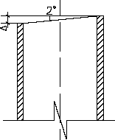 | 塞尺、拐角尺
3 | 钢管外表面锈蚀深度 | ≤0.50 | 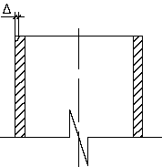 | 游标卡尺
4 | 钢管弯曲：各种杆件钢管的端部弯曲l≤1.5m | ≤5 | 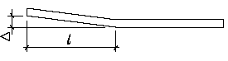 | 钢板尺
4 | 立杆钢管弯曲3m≤l≤4m 4m≤l≤6.5m | ≤12  ≤20 | 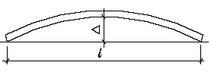 | 钢板尺
4 | 水平杆、斜杆的钢管弯曲l≤6.5m | ≤30 |  | 钢板尺

8.2 脚手架搭设的允许偏差和检验方法（详见表8-2）
项次 |  | 项目 |  |  |  | 技术要求 |  | 允放偏差∆(mm) |  | 示意图 |  |  | 检查方法与工具
1 |  | 地基基础 |  | 表面 |  | 坚实平整 |  | -- |  |  |  |  | 观察
 |  |  |  | 排水 |  | 不积水 |  |  |  |  |  |  | 观察
 |  |  |  | 垫板 |  | 不滑动 |  |  |  |  |  |  | 观察
 |  |  |  | 底座 |  | 不沉降 |  | -10 |  |  |  |  | 观察
2 |  |  |  | 最后验收垂直度20~80m |  |  |  | ±100 |  | 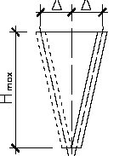 |  |  | 用  经  纬  仪  或  吊  线  和  卷  尺
 |  | 搭设中检查偏差的高度(m) H=2  H=10  H=20  H=30  H=40  H=48 |  |  |  |  |  | ±7  ±20  ±40  ±60  ±80  ±96 |  |  |  |  | 用  经  纬  仪  或  吊  线  和  卷  尺
3 |  | 间距 |  |  | 步距 |  |  | ±20  ±50  ±20 |  |  |  |  | 钢  板  尺
 |  |  |  |  | 纵距
 |  |  |  |  | 横距
4 |  | 纵向水平杆高差 |  |  | 一根杆的两端 |  |  | ±20 |  | 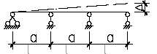
 |  |  |  |  | 同跨内两根纵向水平杆高差 |  |  | ±10 |  | 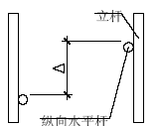
5 |  | 双排脚手架横向水平杆外伸长度 |  |  |  | 外伸500mm |  | -50 |  |  |  |  | 钢板尺
6 | 扣件安装 | 主节点处扣件中心相互距离 |  |  |  |  | a≤150mm |  |  |  | 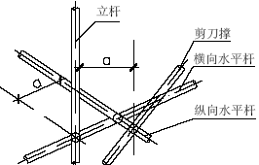 | 钢板尺
6 | 扣件安装 | 同步立杆上两个相隔对节扣件的高差 |  |  |  |  | a≥500mm |  |  |  | 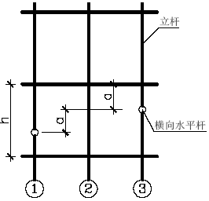 | 钢卷尺
6 | 扣件安装 | 立杆上的对接扣件至主节点的距离 |  |  |  |  | a≤h/3
6 | 扣件安装 | 纵向水平杆上的对接至主节点的距离 |  |  |  |  | a≤la/3 |  |  |  | 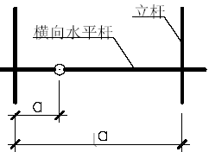 | 钢卷尺
6 | 扣件安装 | 扣件螺栓拧紧扭力矩 |  |  |  |  | 40~65  Nm |  |  |  |  | 扭力板手
7 | 剪刀撑斜杆地面的倾角 |  |  |  |  |  | 45°~60° |  |  |  |  | 角尺
8 | 脚手板外伸长度 |  | 对接 |  |  |  | a=130~150mml≤300mm |  |  |  | 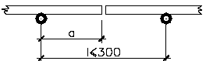 | 卷尺
8 |  |  | 搭接 |  |  |  | a≥100mm  l≥200mm |  |  |  | 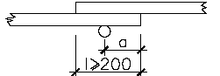
8.3 扣件拧紧抽样检查数目及质量判定标准（详见表8-3）
表8-3
项次 | 检查项目 | 安装扣件数量(个) | 抽检数量(个) | 允许的不合格数
1 | 连接立杆与纵(横)向水平杆或剪刀撑的扣件；接长立杆、纵向水平杆或剪刀撑的扣件 | 1201~3200 | 50 | 5
2 | 连接横向水平杆与纵向水平杆的扣件(非主节点) | 1201~3200 | 50 | 10
8.4 质量保证注意事项
8.4.1 脚手架必须经过安全员验收合格后方可使用，作业人员必须认真戴好安全帽、系好安全带。
8.4.2 脚手架的验收和日常检查按照以下规定进行，检查合格后，方允许使用或继续使用：搭设完毕后；连续使用达6 个月；施工中中途停止使用超过15 天，在重新使用之前；在受到暴风或大雨、地震等强力因素作用之后；在使用过程中发现显著变形、沉降、拆除杆件和拉结及安全隐患存在的情况时。
8.4.3 操作架上严禁集中堆放不必要的施工材料或重大荷载。
8.4.4 在架子的使用过程中，要做好日常的维护、保养工作，派专门人员定期检查钢管、扣件、脚手板及安全网的使用情况，遇有问题及时解决。
8.4.5 外观质量安全网总体颜色应当一致，每一立面安全网的颜色不得出现过大色差，安全网挂设必须紧凑，表面绷紧。脚手架钢管颜色一致。

安全施工措施
9.1 材质及其使用的安全技术措施
9.1.1 扣件的紧固程度宜在40~50 N·m，并不大于65 N·m，对接扣件的抗拉承载力为3kN。对接扣件安装时其开口应向内，以防进雨，直角扣件安装时开口不得向下，以保证安全。
9.1.2 各杆件端头伸出扣件盖板边缘不小于100mm。
9.1.3 钢管有严重锈蚀、压扁或裂纹的不得使用，禁止使用有脆裂、变形、滑丝等现象的扣件。
9.1.4 外脚手架严禁钢竹、钢木混搭，禁止扣件、绳索、钢丝、竹篾、塑料混用。
9.1.5 严禁将外径48mm 与51mm 的钢管混合使用。
9.1.6 钢管和扣件均要现场取样送检,合格后方可使用。
9.2 脚手架搭设的安全技术措施
9.2.1 脚手架的基础必须经过硬化处理满足承载力要求，做到不积水、不沉陷，顶板基础的混凝土必须达到设计强度的75%以上才能施工。
9.2.2 搭设过程中划出工作标志区，禁止行人进入，统一指挥、上下呼应、动作协调，严禁在无人指挥下作业。当解开与另一人有关的扣件时必须先告诉对方，并得到允许，以防坠落伤人。
9.2.3 开始搭设立杆时应每隔6 跨设置一根抛撑，直至连墙件安装稳定后，方可根据情况拆除。
9.2.4 脚手架及时与结构拉结或采取临时支顶，以保证搭设过程安全，未完成脚手架在每日收工前，一定要确保架子稳定。
9.2.5 脚手架必须配合施工进度搭设，一次搭设的高度不得超过相邻连墙件以上两步。
9.2.6 在搭设过程中应由安全员、架子班长等进行检查、验收和签证。每两步验收一次，达到设计施工要求后挂合格牌。
9.3 脚手架上施工作业的安全技术措施
9.3.1 结构外脚手架每支搭一层，支搭完毕后，经项目经理部安全员验收合格后方可使用，任何班组长和个人，未经同意不得任意拆除脚手架部件。
9.3.2 严格控制施工荷载，脚手板上不得集中堆放荷载，施工荷载不得大于3kN/m2，确保较大安全储备。
9.3.3 结构施工时不允许三层同时作业，装修施工时同时作业层数不超过两层，临时使用的悬挑脚手架同时作业层数不超过一层。
9.3.4 当作业层高出其下连墙件3.1m 以上，且其上尚无连墙件时应采取适当的临时抛拉措施。
9.3.5 各作业层之间设置可靠的防护栏杆，防止坠落物体伤人。
9.3.6 定期检查脚手架，发现问题和隐患，在施工作业前及时维修加固，
以达到坚固稳定，确保施工安全。
9.4 脚手架拆除的安全技术措施
9.4.1 脚手架搭拆人员必须是经过考核的专业架子工，并持证上岗。连墙件应在位于其上的全部可拆杆件都拆除之后才能拆除。
9.4.2 拆架前，全面检查待拆脚手架，根据检查结果，拟订出作业计划，报请批准，进行技术交底后才准备工作。
9.4.3 架体拆除前，必须察看施工现场环境，包括架空线路、外脚手架、地面的设施等各类障碍物、地锚、揽风绳、连墙杆及被拆除架体各吊点、附件、电器装置情况，凡能提前拆除的尽量拆除掉。
9.4.4 拆除时应划出作业区，周围设绳绑围栏或树立警示标志，地面设专人围护，禁止非作业人员进入。
9.4.5 拆除时统一指挥、上下呼应、动作协调，当解开与另一人有关的扣件时必须先告诉对方并得到允许，以防坠落伤人。
9.4.6 拆架时不得中途换人，如必须换人时，应将拆除情况交代清楚后方可离开。
9.4.7 每天拆架下班时，不应留下隐患部位。
9.4.8 拆架时严禁碰撞脚手架附近电源线，以防触电事故。
9.4.9 在拆除过程中，凡松开连接的杆、配件应及时拆除运走，避免误扶、误靠已松脱的杆件。拆除的杆、配件严禁向下抛掷，应吊至地面，同时做好配合协调工作，禁止单人进行拆除较重杆件等危险性作业。
9.4.10 所有杆件和扣件在拆除时分离，不准在杆件上附着扣件或两杆连着送至地面。
9.4.11 所有的脚手板，应自外向里竖立搬运，以防止脚手板和垃圾物从高处坠落伤人。
9.4.12 拆除的零配件要装入容器内，用吊篮吊下；拆下的钢管要绑扎牢靠，双点起吊，严禁从高空抛掷。
9.4.13 六级风以上（含六级）时停止拆除脚手架施工。

文明施工要求
根据脚手架施工的特殊性，结合公司职业健康安全管理手册、程序文件，要求施工时做到：
10.1 进入施工现场的人员必须戴好安全帽，高空作业系好安全带，穿好防滑鞋等，现场严禁吸烟。
10.2 进入施工现场的人员要爱护场内的各种绿化设施和标识牌，不得践踏草坪、损坏花草树木、随意拆除和移动标识牌。
10.3 严禁酗酒人员上架作业，施工操作时要求精力集中、禁止开玩笑和打闹。
10.4 脚手架搭设人员必须是经考试合格的专业架子工，上岗人员定期体检，体检合格者方可发上岗证。凡有高血压、贫血病的、心脏病及其他不适宜高空作业者，一律不得上脚手架操作。
10.5 上架子作业人员上下均应走人行梯道，不准攀爬架子。
10.6 护身栏、脚手板、挡脚板、密目安全网等影响作业班组支模时，如需要拆改时，应由架子工来完成，任何人不得任意拆改。
10.7 脚手架验收合格后任何人不得擅自拆改，如需作局部拆改时，须经技术部同意后由架子工操作。
10.8 不准利用脚手架吊运重物；作业人员不准攀登架子上下作业面；不准推车在架子上跑动；塔吊起吊物体时不能碰撞和拖动脚手架。
10.9 不得将模板支撑、泵送混凝土及砂浆的输送管等固定在脚手架上，严禁任意悬挂起重设备。
10.10 在架子上的作业人员不得随意拆动脚手架的所有拉结点和脚手板，以及扣件绑扎扣等所有架子部件。
首都师大项目经理部
10.11 拆除架子而使用电焊气割时，派专职人员做好防火工作，配备料斗，防止火星和切割物溅落。
10.12 脚手板使用时间较长，因此在使用过程中需要进行检查，发现地基下沉、杆件变形严重、防护不全、拉结松动等问题要及时解决。
10.13 要保证脚手架体的整体性，不得与施工电梯等一并拉结，不得截断架体。
10.14 施工人员严禁凌空抛掷杆件、物料、扣件及其他，材料、工具用滑轮和绳索运输，不得乱扔。
10.15 使用的工具要放在工具袋内，防止掉落伤人；登高要穿防滑鞋，袖口及裤口要扎紧。
10.16 脚手架堆放场做到整洁、摆放合理、专人保管，并建立严格领料手
续。
10.17 施工人员做到活完料净脚下清，确保脚手架施工材料不浪费。10.18 运至地面的材料应按指定地点随拆随运，分类堆放，当天拆当天清，拆下的扣件和钢丝要集中回收处理，应及时整理、检查，按品种、分规格堆放整齐，妥善保管。
10.19 六级以上(含六级)大风、大雪、大雾、大雨天气停止脚手架作业。
在冬期、雨期要经常检查脚手板、斜道板、跳板上有无积雪、积水等物，若有则应随时清扫，并要采取防滑措施。

稳定承载计算
11.1 外双排脚手架计算依据
11.1.1 钢管截面特征（详见表11-1）
表11-1
规格φ(mm) | 48×3.5 | 惯性矩I(mm4) | 12.19×104
单位重量q0(N/m) | 37.67 | 抵抗矩W(mm3) | 5.08×103
截面积A(mm2) | 489 | 回转半径i(mm) | 15.8
双立杆架高(m) | 12 | 整体架高(m) | 48
抗弯、抗压容许应力〔σ〕N/ mm2 |  |  | 205
11.1.2 脚手架特征参数（详见表11-2）
表11-2
立杆纵距La(m) | 1.5 | 脚手板重量q1(kN/ m2) |  |  | 0.35
立杆横距Lb(m) | 1.05 | 连墙件纵距 |  | lw(m) | 4.5
大横杆步距h(m) | 1.80 | 连墙件横距hw(m) |  |  | 3.6
施工荷载q(kN/m2) | 3 | 同时作业层数n1 |  |  | 2
内立杆距结构外皮宽度b1(m) |  |  |  |  | 0.35
作业面铺脚手板宽度b2(m) |  |  | 1.25
11.1.3 相关计算参数（详见表11-3）
表11-3
项目 | 数值 | 来源
扣件钢管架构件自重计算基数gk1(kN/m) | 0.1073 | 建筑施工手册第4 版表5-7
作业层面材料自重计算基数gk2(kN/m) | 0.3850 | 建筑施工手册第4 版表5-10
整体拉结和防护材料自重计算基数gk3(kN/m) | 0.0768 | 建筑施工手册第4 版表5-11
作业层施工荷载计算基数qk(kN/m) | 1.58 | 建筑施工手册第4 版表5-12
风压高度变化系数μz (架高48m 处) | 1.65 | 建筑结构荷载规范(GB50009-2001)表7.2.1
风荷载体形系数μs | 1.3 | 建筑施工手册第4 版表5-6
北京地区基本风压w0(kN/ m2) | 0.35 | 建筑结构荷载规范(GB50009-2001)
材料强度附加分项系数rm ’ | 1.1705 | 建筑施工手册第4 版表5-5
立杆计算长度系数μ | 1.18 | 建筑施工手册第4 版表5-16
轴心受压构件稳定系数ψ | 0.376 | 建筑施工手册第4 版表5-18
注：计算长度l0=μ×h=1.18×1800=2124mm
长细比λ=l0/I=2124/15.8=134
11.2 外双排脚手架验算项目和步骤
11.2.1 纵、横向水平杆承载验算（详见表11-4）
本脚手架施工荷载由纵向水平杆传给立杆情况，传递线路如下：脚手板→小横杆→大横杆→立杆→地基。
表11-4
 | 横向水平杆 | 纵向水平杆(以三跨为对象)
计算简图 | 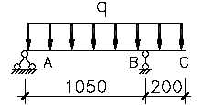 | 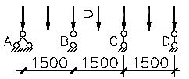
荷载 | q=0.75(1.2×0.35+1.4×3)=3.47kN/m | P=0.5×3.47×(1.05+0.2)=2.17kN
抗弯强度 | Mmax=3.47×1.05²×〔1-(0.2/1.05)²〕  /8=0.46kN·m | Mmax=0.175×2.17×1.5=0.57 kN·m
 | σ =0.46×10⁶/5.08×10³=91 ＜  f=205N/mm² | σ =0.57×10⁶/5.08×10³=112 ＜  f=205N/mm²
挠度(mm) | ω =3.47×0.2×10³×(1.05×10³)³×  〔-1+4×(0.2/1.05)2+3(0.2/1.05)³ 〕  /(24×2.06×10⁵×12.19 ×10⁴)=-1.11  ＜〔ω〕=1250/400=3.13mm | ω  =1.146×2.17×10³×(1.5×10³)³/(100×2.06  ×10⁵×12.19 ×10⁴)=3.34 ＜ 〔ω 〕  =1500/150=10mm
11.2.2 立杆、连墙杆和基础验算（详见表11-5）
表11-5
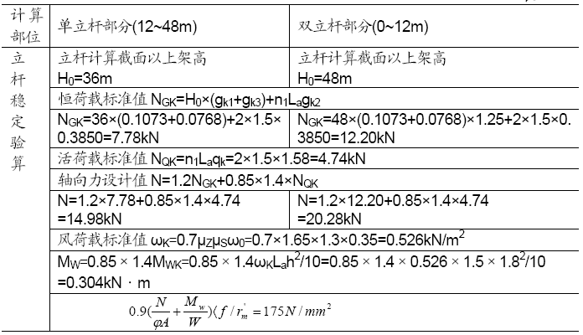
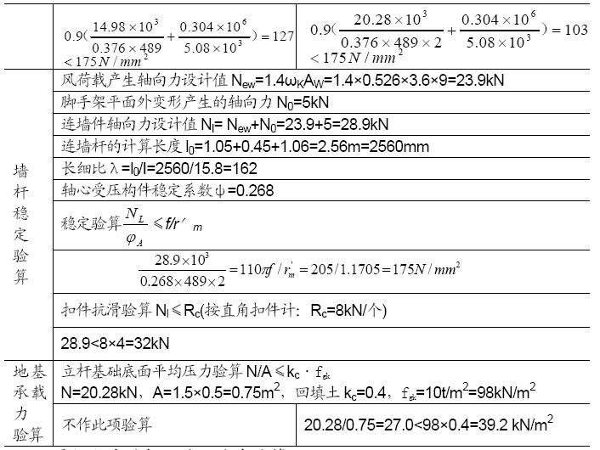
11.3 悬挑式脚手架的稳定承载计算
该悬挑脚手架所用的钢管材质与扣件式外双排脚手架相同，其截面特
征参数参见11.1.1 节表中所列数据。承受荷载的传递途径为：脚手板→小
横杆→大横杆→立杆→承力架→楼面顶板。需要验算的项目包括：
立杆的稳定性；
连墙件的强度、稳定性和扣件的抗滑力；
悬挑杆的强度、挠度；
斜撑杆的稳定性。
11.3.1 悬挑脚手架特征参数（详见表11-6）
表11-6
立杆纵距La(m) | 1.5 | 脚手板重量q1(kN/m²) |  |  | 0.35
立杆横距Lb(m) | 1.10 | 连墙件纵距 |  | lw(m) | 4.5
大横杆步距h(m) | 1.50 | 连墙件横距hw(m) |  |  | 3.0
施工荷载q(kN/m²) | 3 | 同时作业层数n1 |  |  | 1
脚手架顶标高(m) | 12.000 | 脚手架计算高度H0(m) |  |  | 8.0
内立杆距结构外边缘宽度b1(m) |  |  |  |  | 0.35
作业面铺脚手板宽度b2(m) |  |  | 1.50
11.3.2 立杆、连墙件和扣件的稳定承载计算（详见表11-7）
表11-7
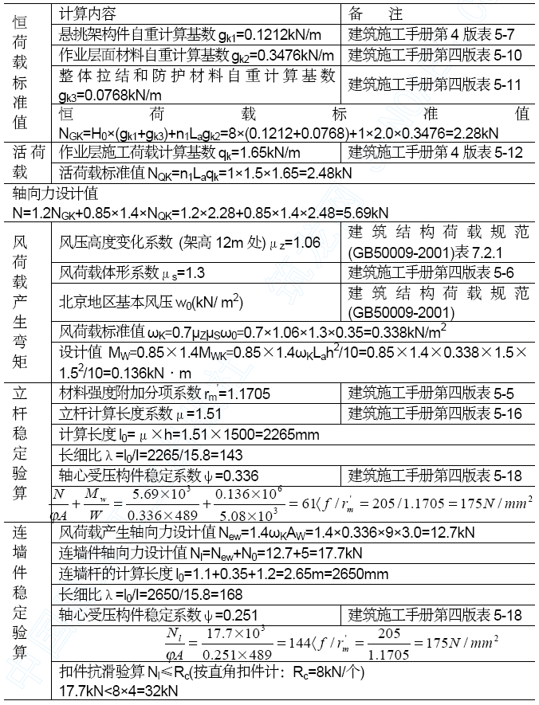
11.3.3 水平挑杆、斜撑杆的稳定承载计算（详见表11-8）
表11-8
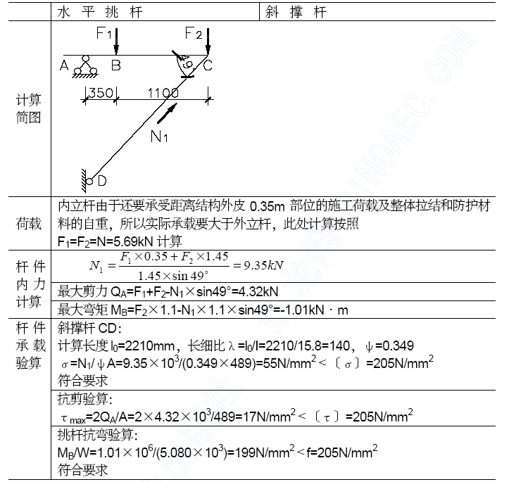
11.4 转料平台的稳定承载计算
详见《转料平台施工方案》。

附图
附图-1：9A 楼临时悬挑脚手架平面图
附图-2：9B 楼临时悬挑脚手架平面图
附图-3：临时悬挑脚手架剖面图
附图-4：外双排脚手架剖面图
附图-5：9A 楼外双排脚手架平面布置图
附图-6：9B 楼外双排脚手架平面布置图
附图-7：9A 楼外双排脚手架东、西立面图
附图-8：9A 楼外双排脚手架北立面图
附图-9：9A 楼外双排脚手架南立面图
附图-10：9B 楼外双排脚手架东、西立面图
附图-11：9B 楼外双排脚手架北立面图
附图-12：9B 楼外双排脚手架南立面图

